|  |
| --- |
| Progetto di Ingegneria del Software 2015/16  U_F_L.jpg  **U.F.L.**  University Fanta League   * **Requirements Analysis Document -** |
| http://www.fisica.unisa.it/CentroQualita/images/logoUnisa.gif |

**Coordinatore del progetto:**

|  |  |
| --- | --- |
| Nome | Matricola |
| Prof. De Lucia Andrea |  |

**Partecipanti:**

|  |  |
| --- | --- |
| Nome | Matricola |
| Foresta Stefano | 0512100504 |
| Franzese Gennaro | 0512100270 |
| Paglialonga Giuseppe | 0510200478 |

|  |  |
| --- | --- |
| **Scritto da:** | Stefano Foresta, Giuseppe Paglialonga, Gennaro Franzese |

**Revision History**

|  |  |  |  |
| --- | --- | --- | --- |
| Data | Versione | Descrizione | Autore |
| 27/10/2015 |  | Prima stesura, impostazione template | Gennaro Franzese |
| 29/10/2015 |  | Proposta sistema, Scenari e casi d’uso Amministratore | Stefano Foresta |
| 30/10/2015 |  | Scenari e casi d’uso Utente e Formattazione | Giuseppe Paglialonga |

*Indice*

# Introduzione

## Descrizione del sistema

## Scopo del sistema

## Obiettivi

## Definizioni, acronimi e abbreviazioni

## Overview

# Architettura del sistema corrente

# Sistema proposto

## Requisiti funzionali

### Requisiti funzionali per Amministratore

### Requisiti funzionali per Utente

## Requisiti non funzionali

### Usabilità

### Affidabilità

### Prestazioni

### Estensibilità

# Modelli del sistema

## Scenari Amministratore

### Gestione Leghe

### Gestione Utenti

### Gestione Voti

## Scenari Utente

### Primo Accesso

### Risultati Giornata di lega

# Use Case

## Use Case Generici

## Use Case Amministratore

## Use Case Utente

1. **Introduzione**
   1. **Descrizione del sistema**

Web application per la gestione di una fanta-lega semplice ed intuitiva. L’applicazione intende fornire i mezzi per realizzare un campionato automatizzato in grado di svolgere automaticamente i compiti che solitamente vanno svolti dal gestore di lega utilizzando mezzi quali carta e penna.

* 1. **Scopo del sistema**

Qualche settimana prima dell’inizio del campionato, per iniziare il fantacalcio, solitamente ci si incontra per creare una fanta squadra formata dai giocatori di Serie A, le quali in base alle prestazioni durante le partite del campionato permetteranno di stabile quale formazione di giocatore avrà ottenuto la migliore valutazione. In ambito universitario può accadere, soprattutto tra studenti fuori sede, che è difficile incontrarsi e quindi difficile gestire l’inizio del gioco. Questa web application eliminirà il problema della distanza, che rallenta la costituzione di una lega, fornendo all’utilizzatore uno strumento che gli consente di partecipare anche a distanza e al gestore di lega di non dover perdere tempo facendo chiamate per organizzare l’incontro che serve a costituire le squadre e quindi la stessa lega.

* 1. **Obiettivi**

L’obiettivo e quello di fornire una piattaforma semplice ed intuitiva per la gestione di una semplice lega.

Le macro funzionalità che si vogliono offrire sono principalmente:

1. Registrazione utente e gestione del proprio profilo.
2. Creazione squadra e relativa gestione.
3. Gestione e visualizzazione delle varie leghe da parte del manager di lega.
4. Ricerca di un altro giocatore e visualizzazione profilo
   1. **Overview**

Il presente documento RAD descrive il sistema in termini di requisiti funzionali e non funzionali e serve come base contrattuale tra cliente e consumatore.

1. **Architettura del sistema corrente**

L’architettura attualmente proposta non va a sostituire nessuna architettura esistente, il sistema è alla sua prima versione.

1. **Sistema proposto**
   1. **Requisiti funzionali**

In questa sezione vengono specificati quali funzioni il sistema deve fornire per soddisfare i bisogni dei gestori di lega e dei giocatori.

* + 1. **Requisiti funzionali per Amministratore**

|  |  |
| --- | --- |
| **Codice** | **Descrizione** |
| RF1 | Gestione Lega |
| RF2 | Gestione FantaCalcioMercato |
| RF3 | Gestione voti |
| RF4 | Gestione utente |

**RF1 – Gestione leghe**

L’amministratore gestisce le leghe ossia le crea e apporta modifiche.

**RF2- Gestione FantaCalcioMercato**

L’amministratore gestisce i giocatori acquistabili nelle varie fasi del fantacalcio

**RF3 – Upload voti**

L’amministratore settimanalmente inserisce nel database i voti relativi ai giocatori.

**RF4- Gestione Utente**

L’amministratore può gestire gli utenti, visualizzando le informazioni delle leghe, delle squadre ed eliminare.

* + 1. **Requisiti funzionali per utente**

|  |  |
| --- | --- |
| **Codice** | **Descrizione** |
| RF5 | Gestione proprio account |
| RF6 | Gestione squadra |
| RF7 | Visualizzazione informazioni lega |

**RF5 – Gestione proprio account**

Creazione, modifica e gestione dell’account utente.

**RF6 – Gestione squadra**

Acquisto/Vendita giocatori, composizione squadra settimanale, scelta del modulo.

**RF7 – Visualizzazione informazioni lega**

Visualizzazione classifica, profili degli altri utenti e delle squadre da loro gestite.

* 1. **Requisiti non funzionali**
     1. **Usabilità**

Il sistema è stato progettato pensando principalmente al problema che i futuri utilizzatori non saranno, almeno non tutti, “addetti ai lavori” quindi maggior attenzione è stata rivolta alla facilità d’utilizzo, comprendendo interfacce semplificate

* + 1. **Affidabilità**

Il sistema deve consentire l’accesso ad informazioni corrette, sempre aggiornate ed allineate tra di loro. Tutte le operazione sono quindi progettate per essere robuste ed evitare incongruenze nel database in caso di eccezioni

* + 1. **Prestazioni**

I tempi di operazione devono essere minimi e verrà quindi scelto un server capace di rispondere velocemente alle richieste dell’utente.

* + 1. **Estensibilità**

La manutenibilità del sistema può essere svolta in maniera semplice e l’applicazione può essere estesa per sviluppi futuri, es. aggiunta nuove funzionalità.

1. **Modelli del sistema**

Si prevedono due tipi di attori: Amministratore (unico) e utenti

* 1. **Scenari Amministratore**
     1. **Scenario primo accesso amministratore**

|  |  |
| --- | --- |
| **Nome scenario:** Primo accesso | |
| **Partecipanti** | Amministratore |
| **Flusso di eventi** | L’amministratore naviga sulla home page e clicca su accedi. Il sistema mostra il FORM per l’inserimento dati. L’amministratore inserisce username e password e clicca su OK ma appare un messaggio di errore “Password errata, premere ok per continuare”, l’amministratore preme OK, reinserisce la password e conferma: il sistema sottomette con successo il FORM. L’amministratore è loggato. L’amministratore vuole avviare le leghe quindi clicca su GESTIONE LEGHE e successivamente clicca su AVVIA LEGA ma il sistema mostra un messaggio di errore “Impossibile avviare leghe, database giocatori vuoto o non aggiornato. Premere Annulla o Popola database per inserire i giocatori”. L’amministratore clicca su POPOLA DATABASE e tramite il FORM dedicato seleziona il file contenente i giocatori. Il sistema elabora il file e, controllata la sua integrità, popola il database dei giocatori e avverte con un messaggio l’amministratore che il processo è andato a buon fine. L’amministratore quindi clicca AVVIA LEGA e il sistema mostra un FORM in cui inserire la data fino a che il sistema accetta iscritti alla lega. L’amministratore compila il FORM e lo sottomette. Il sistema verifica la validità della data e avvia le leghe mostrando un messaggio in cui avverte l’amministratore che entro due settimane deve inserire il file contenente il calendario del campionato. L’amministratore esegue il logout. |

* + 1. **Scenario fantacalciomercato**

|  |  |
| --- | --- |
| **Nome scenario:** Avvio Fantacalciomercato | |
| **Partecipanti** | Amministratore |
| **Flusso di eventi** | L’amministratore naviga sulla home page e clicca su accedi. Il sistema mostra il FORM per l’inserimento dati. L’amministratore inserisce username e password e clicca su OK. il sistema sottomette con successo il FORM. L’amministratore è loggato. L’amministratore vuole avviare il fantacalciomercato quindi clicca su GESTIONE LEGHE e successivamente clicca su AVVIA FANTACALCIOMERCATO, il sistema controlla la presenza dei giocatori acquistabili nel database e una volta verificata la presenza mostra un FORM in cui inserire la data fino a che il fantacalciomercato è aperto. L’amministratore compila il FORM e clicca su OK. Il sistema sottomette il FORM e mostra il seguente messaggio di errore: “data antecedente a quella attuale”. L’amministratore conferma l’avvenuta lettura del messaggio cliccando su OK e modifica quindi la data confermando nuovamente. Il sistema sottomette quindi il FORM e mostra il seguente messaggio: “Fantacalciomercato avviato con successo”. L’amministratore conferma l’avvenuta lettura del messaggio cliccando su OK ed esegue quindi il logout. |

* 1. **Scenari Utenti**

|  |  |
| --- | --- |
| **Nome scenario:** Primo Accesso | |
| **Partecipanti** | Utente: Giuseppe |
| **Flusso di eventi** | L’utente naviga sulla home page e clicca su accedi. Il sistema mostra il FORM per l’inserimento dati. L’utente non ha username e password e clicca quindi su REGISTRATI. Il sistema carica la pagina di registrazione. L’utente compila con i suoi dati (Nome, Cognome, Facoltà, Matricola, E-Mail, ecc.) la pagina e la sottomette al sistema che, mostrando un sunto dei dati immessi, chiede se sono tutti corretti. L’utente si accorge di aver sbagliato la mail e clicca su MODIFICA. Il sistema visualizza nuovamente la pagina di registrazione permettendo la modifica da parte dell’utente il quale la effettua e clicca su OK. Il sistema, mostrando un sunto dei dati immessi, chiede se sono tutti corretti. L’utente conferma e viene reindirizzato sulla sua home. L’utente vuole completare la sua rosa e clicca quindi su FANTACALCIOMERCATO. Il sistema mostra la pagina dedicata, l’utente quindi controlla quanti fantamilioni ha disponibili e inizia ad acquistare giocatori. (  L’utente sceglie tramite la listbox la squadra dove è presente il primo giocatore che vuole acquistare. Seleziona quindi il giocatore e clicca sul pulsante + per aggiungere il giocatore alla sua rosa. Il sistema automaticamente aggiorna la quantità di fantamilioni che l’utente ha a disposizione. L’utente naviga tra le squadre selezionando altri giocatori e dopo una serie di acquisti il sistema visualizza il seguente messaggio d’errore: “Impossibile completare l’operazione d’acquisto, nell’attuale rosa sono presenti il numero massimo di portieri acquistabili”. L’utente clicca su OK e elimina quindi un portiere dalla sua rosa e il sistema automaticamente rimborsa l’utente dei fantamilioni spesi per il giocatore. L’utente continua l’acquisto dei giocatori. Clicca quindi FANTACALCIOMERCATO COMPLETO e il sistema, mostrando tutti i giocatori acquistati, chiede conferma all’utente. L’utente clicca OK. La rosa è completa. L’utente vuole inserire una formazione per essere sicuro che sia impostata nel caso in cui non può farla successivamente e clicca quindi su GESTISCI FORMAZIONE. Il sistema aggiorna la vista e visualizza la pagina in cui l’utente può gestire la sua formazione. L’utente sceglie quindi il modulo preferito e inizia ad inserire i giocatori. Durante l’inserimento il sistema visualizza un messaggio di errore “ Modulo scelto 442, hai inserito già 4 attaccanti tra titolari e panchina, modifica selezione o elimina una convocazione. Premere OK per continuare. L’utente preme OK e continua a inserire titolari e panchinari. Clicca infine su CONFERMA FORMAZIONE e il sistema , mostrando tutti la formazione inserita, chiede conferma all’utente. L’utente conferma ed esegue il logout. |

1. **Use case**

**5.1 Use case utente generico: Amministratore, utente**

|  |  |
| --- | --- |
| **Nome use case:** Login | |
| **Partecipanti** | Utente generico |
| **Condizione di ingresso** | L’utente è registrato |
| **Flusso di eventi** | 1. L’utente accede alla Homepage di UFL. 2. L’utente generico inserisce username e password 3. L’Utente clicca sul Bottone “Accedi”. 4. Il sistema riceve ed elebora i dati e notifica il successo o l’insuccesso dell’operazione. |
| **Eccezioni** | Dati non presenti  Errore nel formato dati |
| **Condizioni di uscita** | L’utente ha avuto accesso al sistema |

**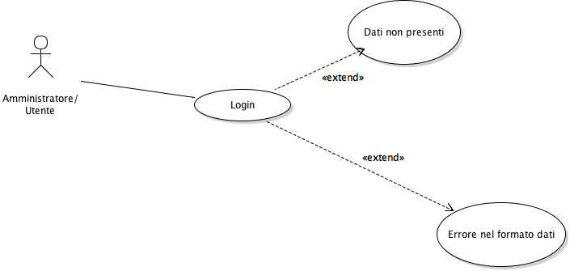**

|  |  |
| --- | --- |
| **Nome use case:** Recupera Password | |
| **Partecipanti** | Utente generico |
| **Condizione di ingresso** | L’utente è registrato |
| **Flusso di eventi** | 1. L’utente accede alla Homepage di UFL. 2. L’utente generico clicca su “Login”. 3. L’utente preme su “Recupera Password” 4. L’utente inserisce l’indirizzo email con il quale si è registrato 5. Il sistema invia un’email alla casella di posta elettronica inserita. |
| **Eccezioni** | Dati non presenti  Formato indirizzo email non valido  Indirizzo email non presente |
| **Condizioni di uscita** | L’utente ha avuto accesso al sistema |

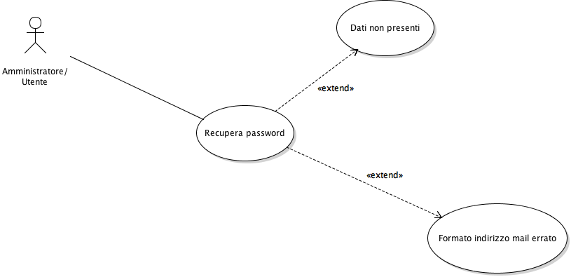

|  |  |
| --- | --- |
| **Nome use case:** Logout | |
| **Partecipanti** | Utente generico |
| **Condizione di ingresso** | L’utente generico è loggato al sistema |
| **Flusso di eventi** | 1. L’utente generico clicca su logout 2. Il sistema disconnette l’utente |
| **Eccezioni** | Il sistema non riesce a disconnettere l’utente |
| **Condizioni di uscita** | L’utente ha effettuato il logout |

**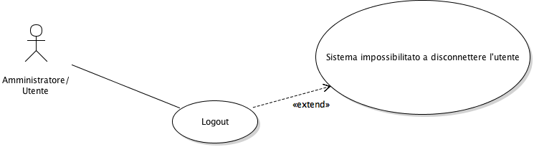**

|  |  |
| --- | --- |
| **Nome use case:** Visualizza | |
| **Partecipanti** | Utente generico |
| **Condizione di ingresso** | L’utente generico è loggato al sistema |
| **Flusso di eventi** | 1. L’utente clicca su visualizza Utente 2. L’utente seleziona la lega 3. L’utente seleziona la squadra o l’allenatore 4. L’utente conferma 5. Il sistema mostra i dati |
| **Eccezioni** |  |
| **Condizioni di uscita** | Vengono restituiti uno o più risultati |

**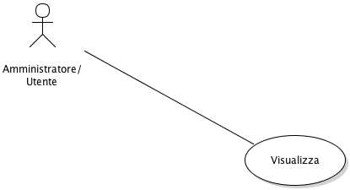**

**5.2 Use case Amministratore**

|  |  |
| --- | --- |
| **Nome use case:** Avvio lega | |
| **Partecipanti** | Amministratore |
| **Condizione di ingresso** | L’Amministratore è loggato Il database dei giocatori è popolato  Il campionato non è iniziato |
| **Flusso di eventi** | 1. L’amministratore clicca su Gestione Lega 2. L’amministratore preme il tasto “Avvia Iscrizione e FantaMercato” |
| **Eccezioni** |  |
| **Condizioni di uscita** | Viene pubblicata la lega  L’utente può iscriversi alla lega |

**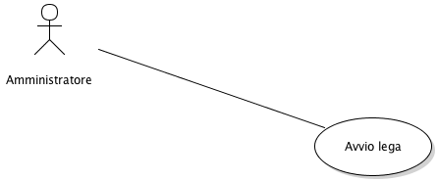**

|  |  |
| --- | --- |
| **Nome use case:** Caricamento Giocatori | |
| **Partecipanti** | Amministratore |
| **Condizione di ingresso** | L’Amministratore è loggato |
| **Flusso di eventi** | 1. Entra nella sezione “Gestione Lega” 2. Clicca sul tasto “Carica Lista Giocatori” 3. Sceglie il file contenente i giocatori da caricare 4. Il sistema controlla la validità del file 5. Il sistema aggiorna la lista dei giocatori disponibili |
| **Eccezioni** | File già caricato  File Non valido |
| **Condizioni di uscita** | Il database è popolato |

**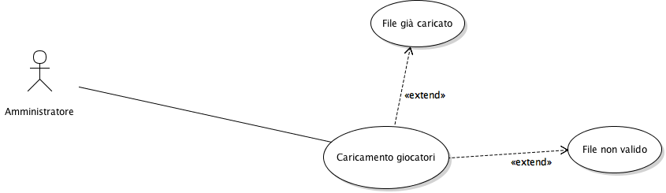**

|  |  |
| --- | --- |
| **Nome use case:** Apri FantaCalcioMercato | |
| **Partecipanti** | Amministratore |
| **Condizione di ingresso** | L’Amministratore è loggato  Il database dei giocatori è popolato  E’ aperto il mercato reale |
| **Flusso di eventi** | 1. Entra nella sezione “Gestione Lega” 2. Preme sul tasto avvia FantaCalcioMercato 3. Inserirsce nel form la data di chiusura del periodo di mercato |
| **Eccezioni** | Data antecedente a quella di apertura |
| **Condizioni di uscita** | E’ aperto il fantacalciomercato e sono possibili scambi e acquisti |

**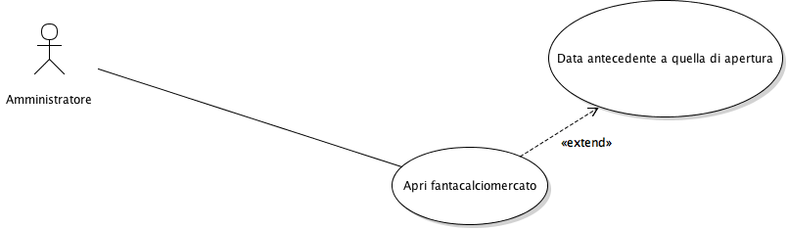**

|  |  |
| --- | --- |
| **Nome use case:** Bannare un account utente | |
| **Partecipanti** | Amministratore |
| **Condizione di ingresso** | L’Amministratore è loggato  L’amministratore conosce l’id dell’utente |
| **Flusso di eventi** | 1. L’amministratore clicca su visualizza Utente 2. L’ amministratore seleziona la lega 3. L’ amministratore seleziona la squadra o l’allenatore 4. Vengono visualizzate le informazioni della squadra dell’utente scelto 5. Premendo sul tasto banna utente. |
| **Eccezioni** | L’utente è già bannato |
| **Condizioni di uscita** | L’utente è bannato e non può più accedere alla piattaforma |

**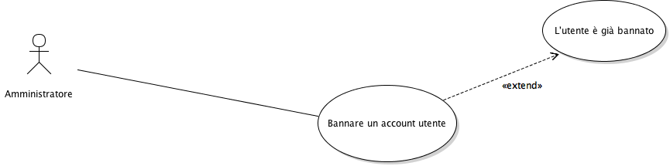**

|  |  |
| --- | --- |
| **Nome use case:** Inserimento voti | |
| **Partecipanti** | Amministratore |
| **Condizione di ingresso** | L’Amministratore è loggato  La lega è in corso  La giornata di fantacalcio si è conclusa |
| **Flusso di eventi** | 1. L’amministratore entra nella sezione “Calcola pagelle giornata” 2. Clicca sul pulsante “Inserisci voti ultima giornata” 3. Sceglie tramite il form il file da inserire 4. Il sistema verifica il file |
| **Eccezioni** | Il file è errato |
| **Condizioni di uscita** | I voti sono stati pubblicati e la classifica è aggiornata |

**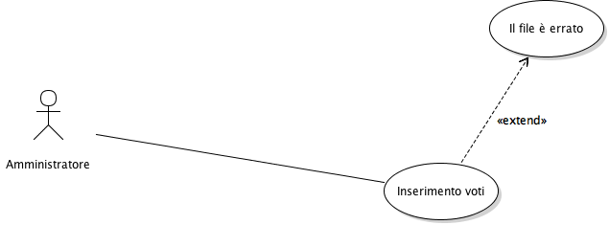**

|  |  |
| --- | --- |
| **Nome use case:** Visualizza Classifiche | |
| **Partecipanti** | Amministratore |
| **Condizione di ingresso** | L’Amministratore è loggato |
| **Flusso di eventi** | 1. L’amministratore entra nella sezione Visualizza Classifiche, cliccando nel menu a sinistra. 2. L’amministratore seleziona la lega della quale vuole vedere la classifica |
| **Eccezioni** |  |
| **Condizioni di uscita** | Viene visualizzata la classifica |

**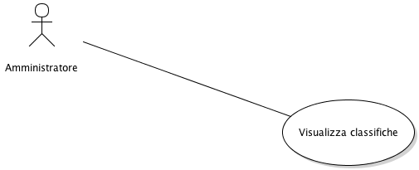**

|  |  |
| --- | --- |
| **Nome use case:** Visualizza Formazioni | |
| **Partecipanti** | Amministratore |
| **Condizione di ingresso** | L’Amministratore è loggato |
| **Flusso di eventi** | 1. L’amministratore entra nella sezione Visualizza Classifiche, cliccando nel menu a sinistra. 2. L’amministratore seleziona la lega e una squadra dal menu in alto. 3. Nella pagina viene mostrata la squadra che ha giocato nella giornata selezionata a destra della pagina. |
| **Eccezioni** |  |
| **Condizioni di uscita** | Viene visualizzata la formazione |

**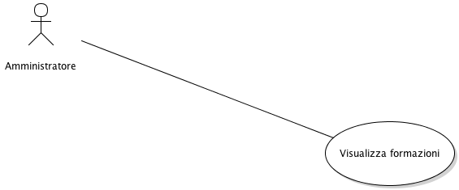**

|  |  |
| --- | --- |
| **Nome use case:** Modifica Password | |
| **Partecipanti** | Amministratore |
| **Condizione di ingresso** | L’Amministratore è loggato |
| **Flusso di eventi** | 1. L’amministratore entra nella sezione Opzioni Admin, cliccando nel menu a sinistra 2. Inserisce la sua password attuale Nella box “Vecchia password” 3. Inserisce la sua password nuova Nella box “Nuova password” 4. Preme salva Modifiche la password |
| **Eccezioni** | La password attuale è sbagliata  La password nuova è vuota |
| **Condizioni di uscita** | La Password viene aggiornata con quella presente in Nuova Password. |

**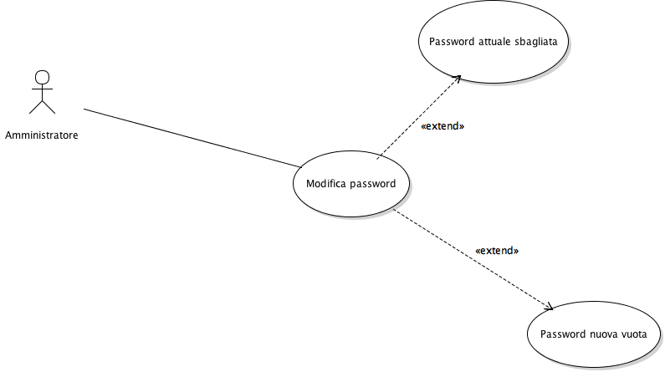**

**5.3 Use case Utente**

|  |  |
| --- | --- |
| **Nome use case:** Fantamercato | |
| **Partecipanti** | Utente |
| **Condizione di ingresso** | L’Utente è loggato  Il Fantamercato è aperto |
| **Flusso di eventi** | 1. L’Utente Clicca su “FantacalcioMercato”   Il sistema mostra la lista dei giocatori acquistabili divisa per squadre di appartenenza   1. L’Utente seleziona il giocatore dalle squadre che preferisce e tramite il bottone “+” aggiunge i giocatori alla propria rosa. 2. Il sistema decrementa i fantamilioni man mano che l’Utente acquista e in alto vengono visualizzati i fantamilioni dell’utente ancora disponibili. 3. L’Utente clicca sul bottone “-“ per eliminare eventuali giocatori acquistati erroneamente e viene effettuato il rimborso dei fantamilioni; 4. L’Utente clicca su “Salva Modifiche |
| **Eccezioni** | Giocatore già nella rosa.  Fantamilioni insufficienti  La Rosa non è completa (25 giocatori) |
| **Condizioni di uscita** | Viene aggiornata la rosa dell’Utente. |

**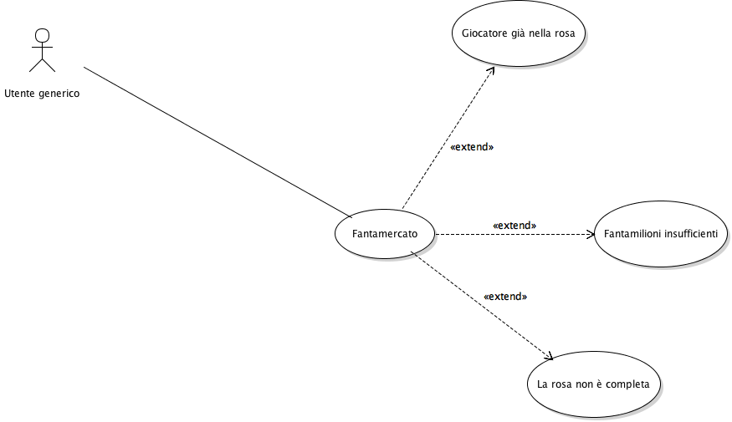**

|  |  |
| --- | --- |
| **Nome use case:** Inserisci Formazione | |
| **Partecipanti** | Utente |
| **Condizione di ingresso** | L’Utente è loggato  L’Utente ha la rosa completa  Il Fantacalcio è stato avviato |
| **Flusso di eventi** | 1. L’Utente seleziona dal menù principale “Inserisci Formazione” 2. L’utente seleziona il modulo da utilizzare dalla list-box (es. 442 – 433) 3. Il sistema presenta due liste, una con la rosa dei giocatori acquistati, e un’altra con la predisposizione dei giocatori in campo. 4. L’Utente aggiunge tramite il bottone “+” allegato alla rosa i giocatori per la formazione. 5. L’Utente effettuate le modifiche, clicca sul bottone “Salva Modifiche”. |
| **Eccezioni** | Superato il numero massimo di giocatori per il ruolo scelto permesso dal modulo selezionato.  Fuori tempo massimo per la consegna della formazione.  L’Utente non ha completato la formazione con 11 titolari e 7 panchinari. |
| **Condizioni di uscita** | La formazione dell’Utente viene consegnata e mantenuta fino ad altra modifica dello stesso. |

**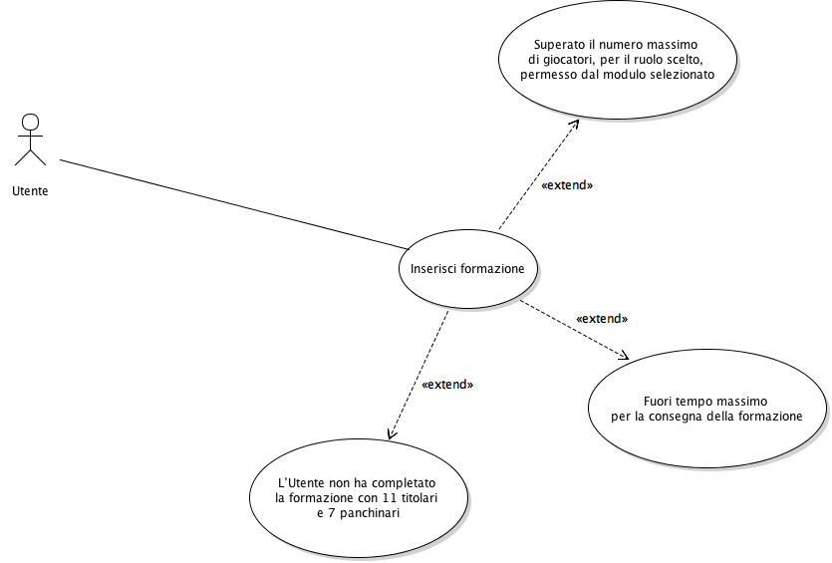**

|  |  |
| --- | --- |
| **Nome use case:** Modifica Opzioni Utente | |
| **Partecipanti** | Utente |
| **Condizione di ingresso** | L’Utente è loggato |
| **Flusso di eventi** | 1. L’Utente sceglie “Opzioni Utente” dal menù e visualizza le relative informazioni modificabili ossia password ed email. 2. Tutte le informazioni sono in casella di testo quindi modificabili tranne la password che richiede l’inserimento della password corrente per poter effettuare la modifica. 3. L’Utente effettuate le modifiche, clicca sul bottone “Salva Modifiche”. |
| **Eccezioni** | La vecchia password inserita non è corretta.  L’username che si è scelto è già presente nel sistema.  L’email è già registrata nel sistema. |
| **Condizioni di uscita** | Vengono aggiornate le informazioni relative all’utente. |

**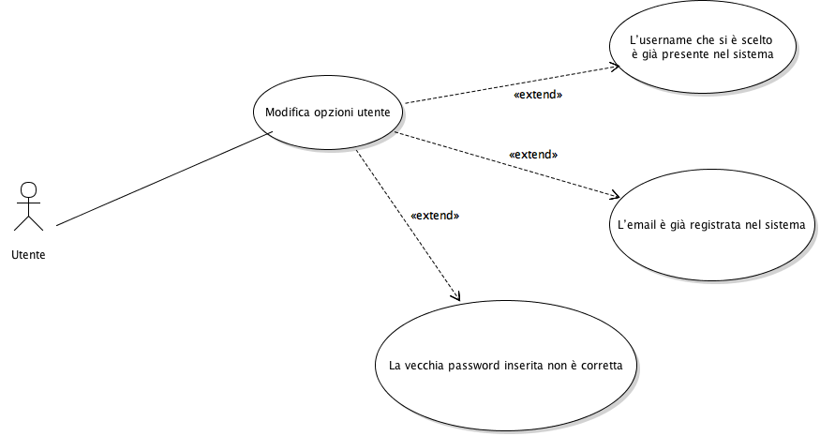**

|  |  |
| --- | --- |
| **Nome use case:** Visualizza Classifiche | |
| **Partecipanti** | Utente |
| **Condizione di ingresso** | L’Utente è loggato |
| **Flusso di eventi** | 1. L’Utente sceglie dal menu “Visualizza Classifiche”. 2. Viene visualizzata la classifica di Ateneo e la classifica di appartenenza 3. L’Utente può scegliere di visualizzare le altre classifiche relative ad altre facoltà. 4. Sceglie quindi la facoltà e visualizza la relativa classifica. |
| **Eccezioni** | Classifica in aggiornamento |
| **Condizioni di uscita** | Viene mostrata la classifica ricercata |

**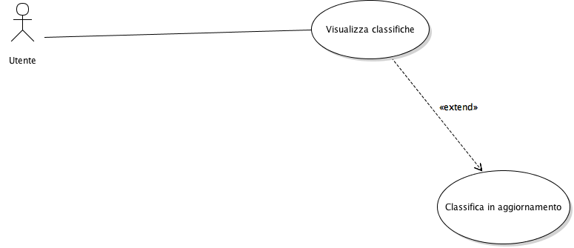**

|  |  |
| --- | --- |
| **Nome use case:** Cerca | |
| **Partecipanti** | Utente |
| **Condizione di ingresso** | L’Utente è loggato |
| **Flusso di eventi** | 1. L’Utente clicca su “cerca” 2. Il Sistema presenta 3 menù: Facoltà, Squadra, Allenatore. 3. L’Utente sceglie la Facoltà e poi l’Allenatore o la Squadra. 4. A schermo appariranno i relativi punti, la posizione in classifica e la rosa dell’utente scelto. |
| **Eccezioni** | L’utente non è più disponibile |
| **Condizioni di uscita** | Viene visualizzato l’utente scelto insieme ai suoi dati |

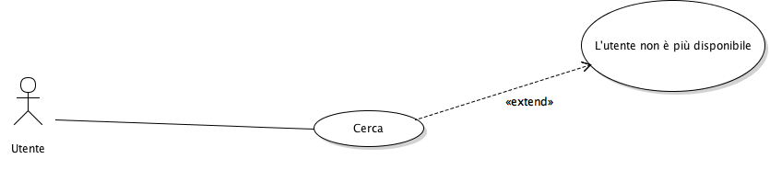

* 1. Entity Object

|  |  |
| --- | --- |
| **Oggetti Entity** | |
| **Oggetto** | **Descrizione** |
| User | Contiene gli attributi dell’utente |
| Admin | Contiene gli attributi dell’amministratore |
| Lega | Contiene gli attributi di lega |
| Squadra | Contiene gli attributi di squadra |
| Giocatori | Contiene gli attributi giocatori |

6.1 Oggetti Boundary

6.1.1 Oggetti Boundary Gestione Account

|  |  |
| --- | --- |
| **Oggetti Boundary** | |
| **Oggetto** | **Descrizione** |
| Form\_Inserisci Dati Account | Form di visualizzazione per l’inserimento o la modifica dei dati relativi ad un account di un giocatore o di un admin |
| Form\_Conferma | Form di visualizzazione di avvenuta operazione. |
| Button\_Logout | Bottone che permette di effettuare l’uscita dal Sistema |
| Button\_Annulla | Bottone che annulla l’operazione corrente |
| Button\_Crea | Bottone per creare un account |
| Button\_Modifica | Bottone per modificare un account |
| Button\_Cancella | Bottone per cancellare un account |
| Form\_Ricerca | Form di immissione criteri di ricerca |
| Button\_Vai | Bottone che avvia la ricerca |
| Button\_Registrati | Bottone per registrarsi |

6.1.2 Oggetti Boundary Upload Giocatori

|  |  |
| --- | --- |
| **Oggetti Boundary** | |
| **Oggetto** | **Descrizione** |
| Button\_Upload | Bottone per il caricamento del file con la lista dei giocatori |
| Form\_SceltaFile | Form di scelta del file da caricare |
| Form\_CaricamentoCompleto | Form che avvisa la riuscita dell’upload |
| Button\_Ok | Bottone per confermare l’avvenuta lettura dell’avviso della riuscita del caricamento |

* + 1. Oggetti Boundary Avvio Lega

|  |  |
| --- | --- |
| **Oggetti Boundary** | |
| **Oggetto** | **Descrizione** |
| Form\_AllenatoriIscritti | Form contenente la lista dei fantallenatori iscritti alla lega |
| Button\_AvviaLega | Bottone che avvia la lega |
| Form\_AvvioAvvenuto | Form che avvisa che la lega è avviata |
| Button\_Ok | Bottone che conferma l’avvenuta lettura dell’avviso che la lega è avviata |

* + 1. Oggetti Boundary Caricamento Pagelle

|  |  |
| --- | --- |
| **Oggetti Boundary** | |
| **Oggetto** | **Descrizione** |
| Button\_Upload | Bottone per il caricamento del file con le pagelle |
| Form\_SceltaFile | Form di scelta del file da caricare |
| Form\_CaricamentoCompleto | Form che avvisa la riuscita dell’upload |
| Button\_Ok | Bottone per confermare l’avvenuta lettura dell’avviso della riuscita del caricamento |

* + 1. Oggetti Boundary Cerca

|  |  |
| --- | --- |
| **Oggetti Boundary** | |
| **Oggetto** | **Descrizione** |
| ListBox\_Facoltà | Scelta della facoltà |
| ListBox\_Squadra | Scelta della squadra |
| ListBox\_Allenatore | Scelta dell’allenatore |
| Button\_Cerca | Bottone per l’avvio della ricerca |

* + 1. Oggetti Boundary FantaCalcioMercato

|  |  |
| --- | --- |
| **Oggetti Boundary** | |
| **Oggetto** | **Descrizione** |
| Button\_AvviaFantaCalcioMercato | Bottone per l’avvio del FantaCalcioMercato |
| Button\_ChiudiFantaCalcioMercato | Bottone per la chiusura del FantaCalcioMercato |

* + 1. Oggetti Boundary OpzioniAdmin

|  |  |
| --- | --- |
| **Oggetti Boundary** | |
| **Oggetto** | **Descrizione** |
| Form\_ModificaDati | Form per la modifica dei dati |
| Button\_SalvaModifiche | Bottone per confermare e salvare i dati modificati |

* + 1. Oggetti Boundary Creazione Rosa

|  |  |
| --- | --- |
| **Oggetti Boundary** | |
| **Oggetto** | **Descrizione** |
| Form\_Squadra | Form contenente i giocatori acquistati |
| Form\_Giocatori | Form contenente i giocatori acquistabili |
| ListBox\_Squadra | Scelta squadra dove acquistare i giocatori |
| Button\_AnnullaModifiche | Bottone per annullare le modifiche effettuate |
| Button\_SalvaModifiche | Bottone per salvare le modifiche effettuate |
| Button\_Meno | Bottone per togliere il giocatore selezionato dalla rosa |
| Button\_più | Bottone per aggiungere il giocatore selezionato alla rosa |

* + 1. Oggetti Boundary Inserisci Formazione

|  |  |
| --- | --- |
| **Oggetti Boundary** | |
| **Oggetto** | **Descrizione** |
| Form\_Rosa | Form contenente i giocatori in rosa |
| Form\_Formazione | Form contenente la formazione |
| Form\_Panchina | Form contenente i panchinari |
| ListBox\_Moduli | Scelta del modulo |
| Button\_Meno | Bottone per togliere il giocatore dalla formazione |
| Button\_più | Bottone per aggiungere il giocatore selezionato alla formazione |
| Button\_AnnullaModifiche | Bottone per annullare le modifiche effettuate |
| Button\_SalvaModifiche | Bottone per salvare le modifiche effettuate |
| Form\_Error | Form che appare se ci sono errori di compilazione |
| Button\_Ok | Bottone di conferma per l’avvenuta lettura dell’errore |
| Form\_Successo | Form che appare quando abbiamo inserito la formazione con successo |
| Button\_Ok | Bottone di conferma per l’avvenuta lettura della notifica di successo |

* + 1. Oggetti Boundary Opzioni User

|  |  |
| --- | --- |
| **Oggetti Boundary** | |
| **Oggetto** | **Descrizione** |
| Form\_ModificaDati | Form per la modifica dei dati |
| Button\_SalvaModifiche | Bottone per confermare e salvare i dati modificati |
| Button\_Annulla | Bottone per annullare le modifiche |

* + 1. Oggetti Boundary Squadre

|  |  |
| --- | --- |
| **Oggetti Boundary** | |
| **Oggetto** | **Descrizione** |
| ListBox\_Squadre | Scelta delle squadre che fanno parte della lega |
| Button\_Giornate | Bottoni per ogni giornata di lega |
| Form\_Squadra | Form che visualizza la squadra scelta, i punteggi singoli dei giocatori e il punteggio totale realizzato in quella giornata |

* 1. Oggetti Control
     1. Oggetti Control Gestione Account

|  |  |
| --- | --- |
| **Oggetti Control** | |
| **Oggetto** | **Descrizione** |
| Control\_Autenticazione | Contiene login() e logout() |
| Control\_Account | Unità di controllo associata all’account contiene i metodi inserisci(), modifica() e banna() |

* + 1. Oggetti Control Upload Giocatori

|  |  |
| --- | --- |
| **Oggetti Control** | |
| **Oggetto** | **Descrizione** |
| Control\_File | Contiene inserisci(), controlla(), autentica() |

* + 1. Oggetti Control Caricamento Pagelle

|  |  |
| --- | --- |
| **Oggetti Control** | |
| **Oggetto** | **Descrizione** |
| Control\_File | Contiene inserisci(), controlla(), autentica() |

* + 1. Oggetti Control Cerca

|  |  |
| --- | --- |
| **Oggetti Control** | |
| **Oggetto** | **Descrizione** |
| Control\_Ricerca | Contiene verificaCampi(), verificaEsistenza() |

* + 1. FantaCalcioMercato

|  |  |
| --- | --- |
| **Oggetti Control** | |
| **Oggetto** | **Descrizione** |
| Control\_Fantamilioni | Contiene verificaSaldo(), sottraiPrezzi() |
| Control\_acquisti | Contiene verificaGiocatori() |
| Control\_Ruoli | Contiene verificaRuoli() |

* + 1. Inserisci Formazione

|  |  |
| --- | --- |
| **Oggetti Control** | |
| **Oggetto** | **Descrizione** |
| Control\_Ruoli | Contiene verificaRuoli() |
| Control\_Modulo | Contiene verificaGiocatori() |
| Control\_Panchina | Contiene verificaNrPanchinari() |

* + 1. Squadre

|  |  |
| --- | --- |
| **Oggetti Control** | |
| **Oggetto** | **Descrizione** |
| Control\_Squadra | Contiene verificaNome(), verificaCompletezza() |

* 1. **Mockup Amministratore**
     1. **Upload file xls con giocatori reali**

**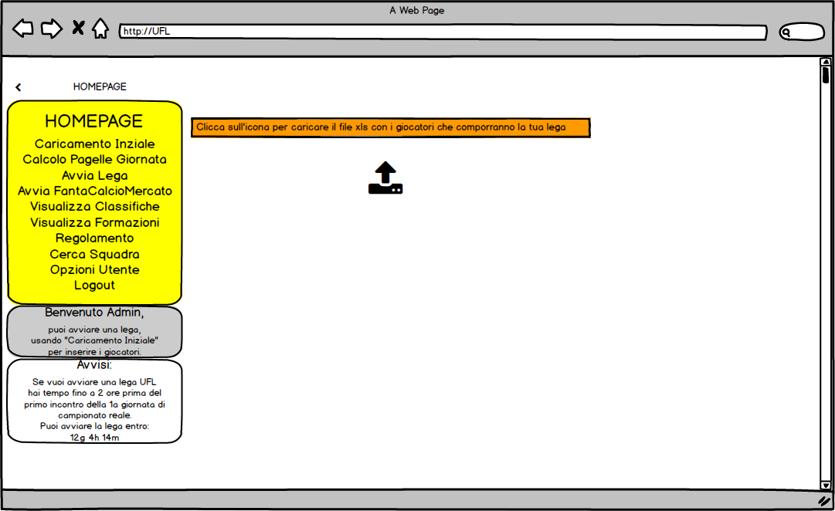**

* + 1. **Upload Rose Giocatori Reali**

**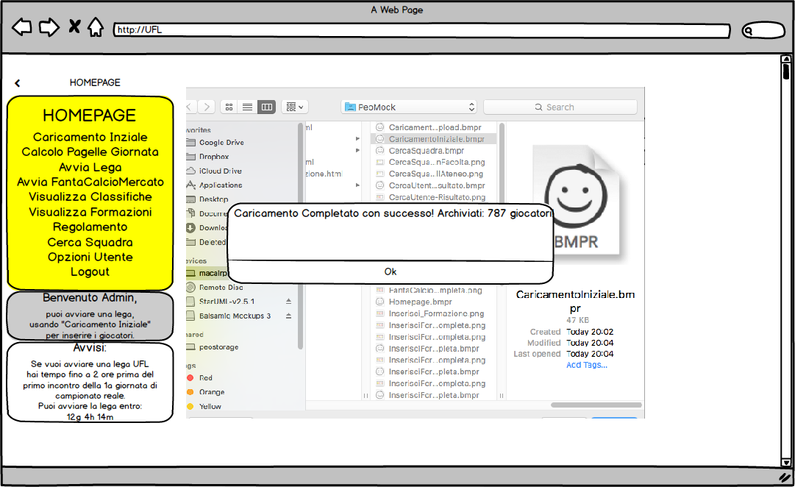**

* + 1. **Upload completato – sistema visualizza giocatori aggiunti**

**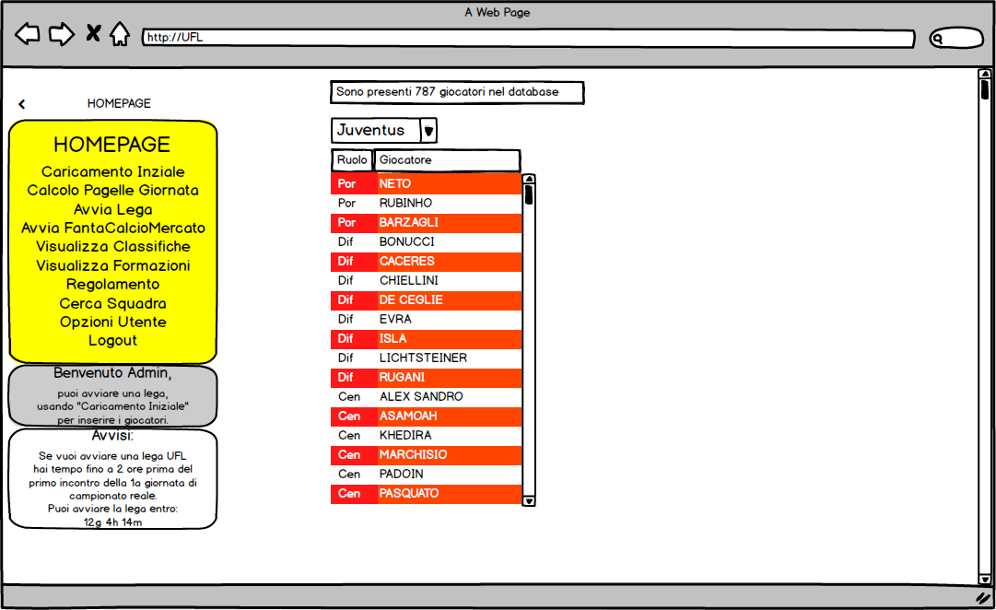**

* + 1. **Iscrizioni Avviate. Gli utenti si iscrivono.**

**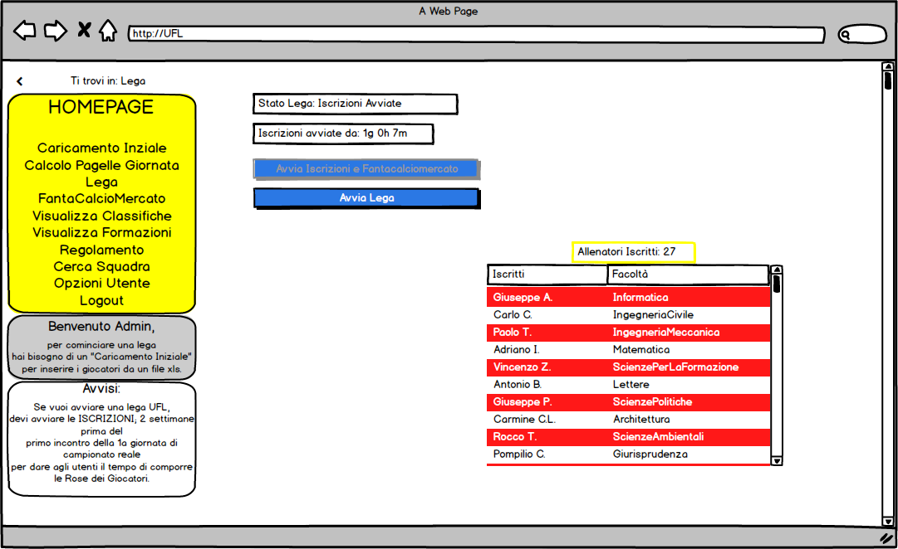**

* + 1. **Upload Pagelle Giocatori.**

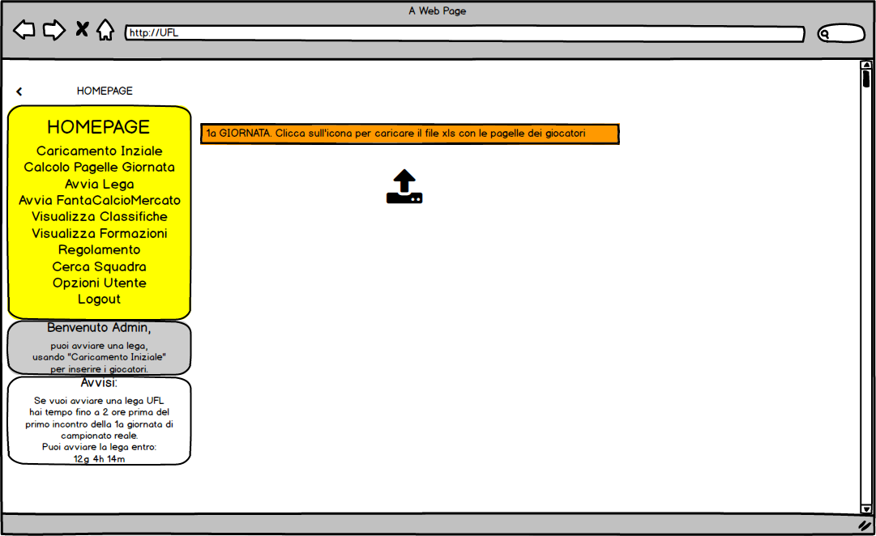

* + 1. **Avvio Fantacalciomercato a Gennaio.**

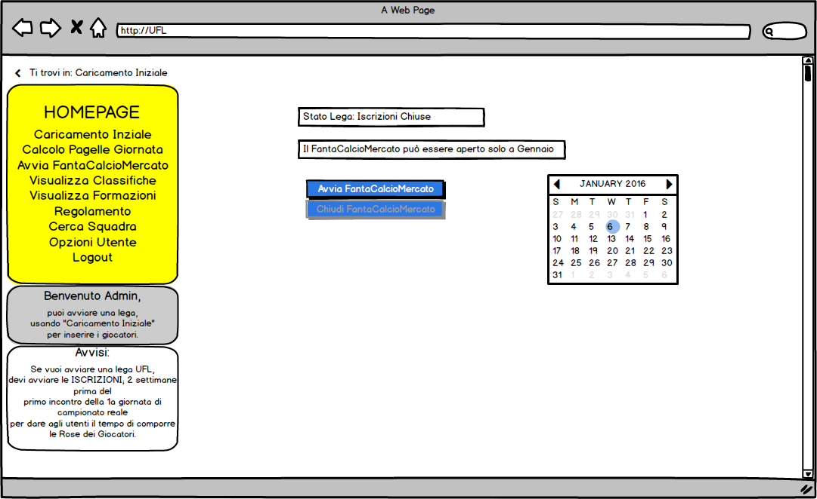

* + 1. **Fantacalciomercato bloccato.**

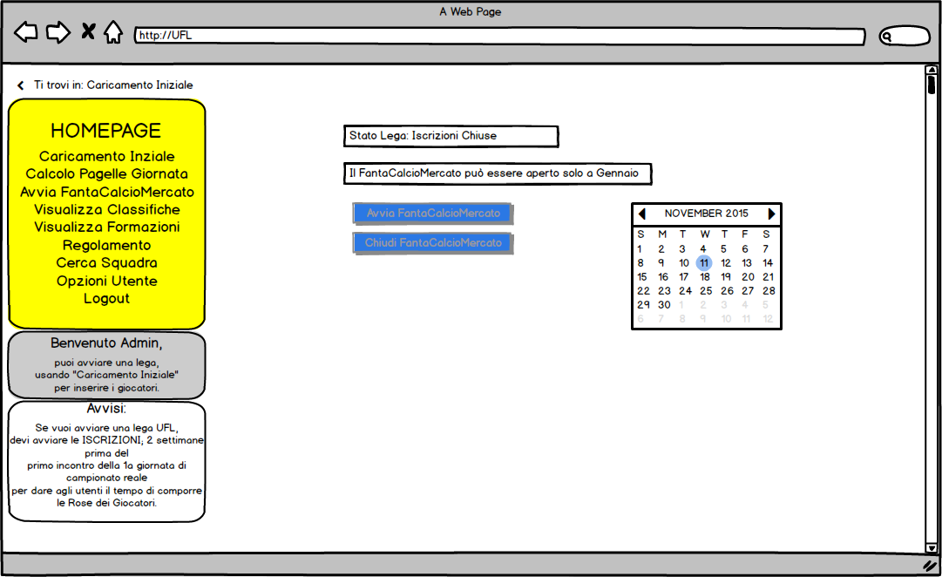

* + 1. **Lega Avviata. Iscrizioni e Fantacalciomercato chiuse.**

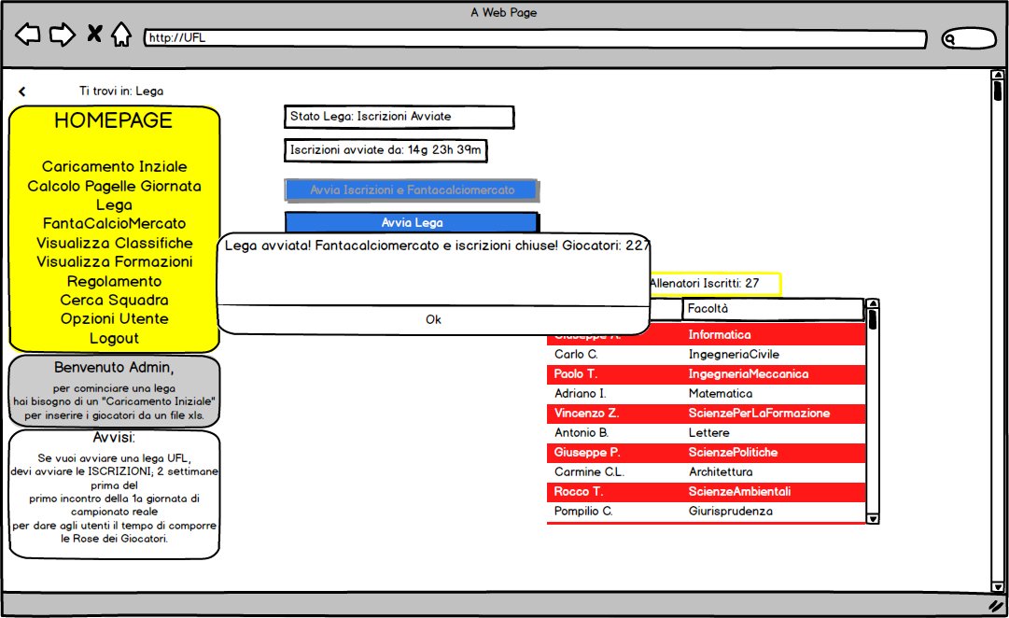

* + 1. **Opzioni Admin**

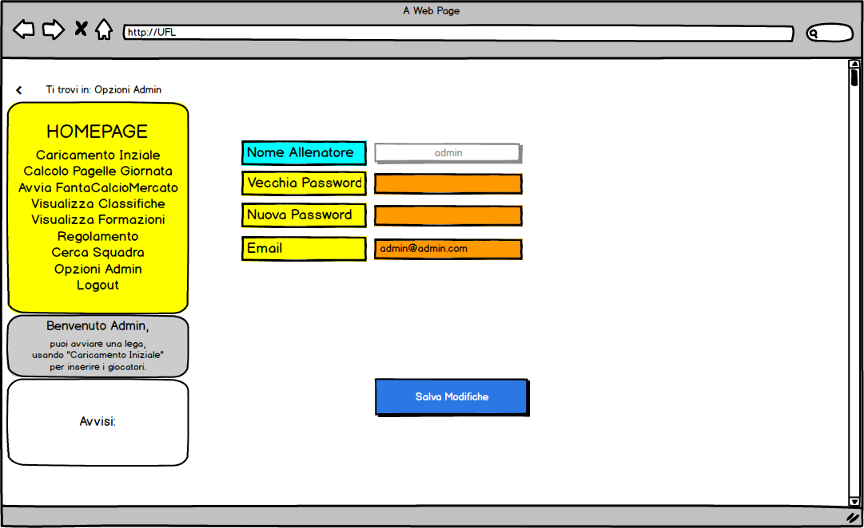

* + 1. **Regolamento**

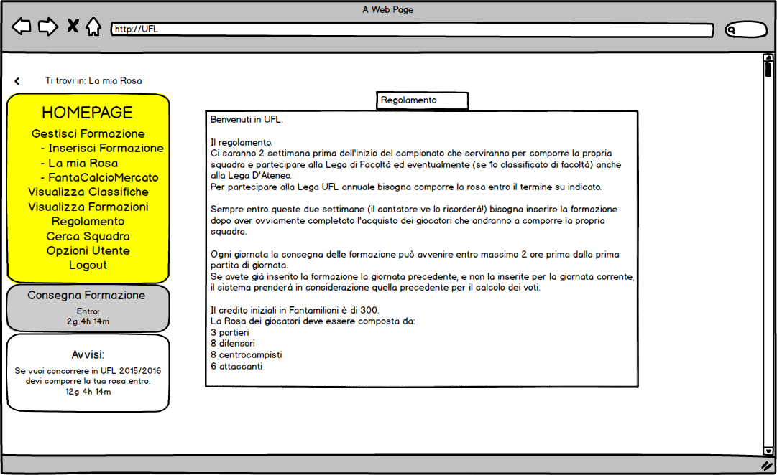

* + 1. **Visualizza Formazioni e risultati giornate lega.**
    2. **